Out-of-the-Box
Joke Vermeire

OutoftheBox is een vernieuwende manier om allerlei verhalen op een visuele en attractieve manier te brengen. Het doel is verwonderen, zaken bespreekbaar maken, uit te wisselen en het welzijn van de groep te verhogen.
De verhalen van OutoftheBox zijn telkens kort, hetzelfde materiaal wordt steeds gebruikt en de verhalen nodigen uit tot verwondering en spel. Er zijn verschillende genres van verhalen. Eén genre zijn de wijsheidsverhalen waar telkens enkele waarden centraal staan.
De werkwijze gaat uit van “loose parts play” = spelen met ‘losse onderdelen’. Het materiaal krijgt betekenis in het verhaal.
In de klas kan het gebruikt worden ter inleiding van een hoofdstuk, om geloofsverhalen door te geven, om de leerlingen te laten reflecteren…

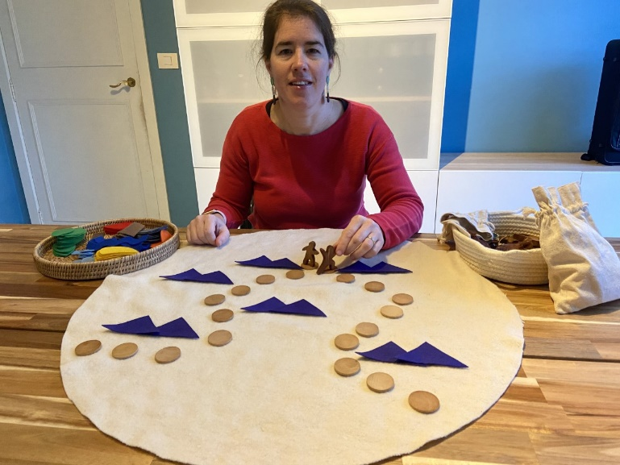

Na deze werkwinkel kunnen de deelnemers:

- naar buiten stappen met inzicht in het overbrengen van verhalen
- het belang ontdekken van verwondering
- het belang ontdekken van speelsheid
- zelf uitproberen hoe ze op een speelse manier verhalen vertellen en zich er met de kinderen over verwonderen

Joke is leerkracht katholieke godsdienst in de derde graad van het secundair onderwijs. Daarnaast is ze Godly Play trainer en OutoftheBox trainer. Ze past zowel Godly Play als OutoftheBox toe in haar lessen, alsook bij haar kinderen op school (kleuter en lager) als in de parochie.

Voor- en namiddag

Maximum aantal deelnemers: 16

